NÚMERO PROCESSO DE INTERVENÇÃO AMBIENTAL: 22364-2022 – Lote Urbano
1. IDENTIFICAÇÃO DO EMPREENDEDOR/ RESPONSÁVEL PELA INTERVENÇÃO AMBIENTAL
1.1 Nome: Wanderley Pimentel Marciano |  |  | 1.5 CPF/CNPJ: 801.026.036-34
1.2 Endereço: Rua Jandiatuba nº131 – apt 301 |  |  |  | 1.6 Bairro: Buritis
1.3 Município: Belo Horizonte |  |  | 1.7 UF: MG |  |  | 1.8 CEP: 30493-135
1.4 Telefone: (31)9 8835-9810 (Marcos Birchal de Moura – Procurador) |  | 1.9 e-mail: marcos@jequitibaambiental.com.br (Marcos Birchal de Moura – Procurador)
1.10 O responsável pela intervenção ambiental é o proprietário/possuidor do Imóvel?
( x ) Sim, passar para o item 3 ( ) Não, seguir preenchimento no item 2
2. IDENTIFICAÇÃO DO PROPRIETÁRIO/ POSSUIDOR DO IMÓVEL
2.1 Nome: |  |  | 2.2 CPF/CNPJ:
2.3 Endereço: |  |  | 2.4 Bairro:
2.5 Município: |  |  | 2.6 UF: |  |  | 2.7: CEP:
2.8 Telefone: |  |  | 2.9: e-mail:
3. IDENTIFICAÇÃO DO IMÓVEL
3.1 Denominação: Lote 04, Quadra 16 – Ville de Montagne |  |  |  |  | 3.2 Área Total (m²): 971,00
3.3 Município/Distrito: Nova Lima |  |  |  |  | 3.4 INCRA (CCIR):
3.5 Matrícula: 669 | Livro: 02 |  | Folha: n.a |  | Comarca: Nova Lima/MG
3.6 Documento de posse (descrição do tipo): matrícula
4. INTERVENÇÃO AMBIENTAL REQUERIDA
4.1. Supressão de cobertura vegetal nativa, para uso alternativo do solo
 |  |  |  |  |  |  |  | Quantidade | Un.
Floresta Estacional Semidecidual ( ) inicial (x ) médio ( ) avançado |  |  |  |  |  |  |  | 400,00 | m²
Intervenção em área de preservação permanente – APP – COM supressão de cobertura vegetal nativa.
Intervenção em área de preservação permanente – APP – SEM supressão de cobertura vegetal nativa.
4.2 Corte ou aproveitamento de árvores isoladas nativas vivas
4.3 Vegetação de Campo de Altitude e Campos Rupestres estágio médio |  |  |  |  |  |  |  |  | m²
4.4 Espécies Flora Ameaçada/Imune
Espécie |  |  | Nome comum |  |  |  |  | Grau * | Quant.
Aspidosperma parvifolium |  |  | Guatambu branco |  |  |  |  | EN | 01
Dalbergia nigra |  |  | Jacarandá da Bahia |  |  |  |  | VU | 02
* Imune, VU (vulnerável), EN (em perigo); CR (criticamente ameaçada).
5. PRODUTO OU SUBPRODUTO FLORESTAL A SER APURADO NA INTERVENÇÃO AMBIENTAL REQUERIDA, PARA RECOLHIMENTO DA TAXA FLORESTAL CONFORME LEI 4.747/75 (QUANDO FOR O CASO)
5.1 ESPECIFICAÇÃO |  |  |  |  |  |  | QUANTIDADE |  | Un
5.1.1 Madeira de espécimes nativas |  |  |  |  |  |  | 0,44 |  | m³
5.1.2 Lenha de espécimes nativa |  |  |  |  |  |  | 3,76 |  | m³
5.1.3 Madeira de espécimes exótica |  |  |  |  |  |  |  |  | m³
5.1.4 Lenha de espécimes exótica |  |  |  |  |  |  |  |  | m³
6. APROVEITAMENTO SOCIOECONÔMICO DO PRODUTO OU SUBPRODUTO FLORESTAL/VEGETAL
O produto e/ou subproduto vegetal oriundo da intervenção, será utilizado para:
( ) Produção de carvão vegetal.
( ) Comercialização “in natura”.
(x ) Uso interno no imóvel ou empreendimento.
( ) Incorporação ao solo dos produtos florestais in natura.
( ) Doação.
7. NÚMERO DO RECIBO DO PROJETO CADASTRADO NO SINAFLOR

8. REPOSIÇÃO FLORESTAL
Indicação da forma de cumprimento da Reposição Florestal, conforme art. 78, da Lei nº 20.922/2013:
(x ) Recolhimento a conta de arrecadação de reposição florestal
( ) Formação de florestas, próprias ou fomentadas.
( ) Participação em associações de reflorestadores ou outros sistemas.
Taxa de expediente: R$ 631,50
Data da Vistoria: 15/02/2023
CONTROLE PROCESSUAL
Considerando o disposto no Decreto Estadual no. 47.892/2020 e diante das informações apresentadas pelo requerente, bem como, a confirmação de tais informações pelos técnicos da SEMAM, NÃO VISLUMBRAMOS ÓBICE JURÍDICO na concessão da autorização para intervenção ambiental.
Conclui-se pela possibilidade de regularização da intervenção ambiental, devendo ser observadas, para tanto, o atendimento das medidas mitigadoras e compensatórias apresentadas neste Parecer.

9. CONDICIONANTES
Item | Descrição da Condicionante | Prazo
1 | Manter conservada e preservada as áreas de vegetação nativa remanescente correspondentes à preservação obrigatória e compensação, não intervir em nenhum tipo de espécie, não gramar. | Permanentemente
2 | Decreto 47.749/2019 - Art. 22 – A madeira das árvores de espécies florestais nativas de uso nobre, não poderá ser convertida em lenha ou carvão, sendo vedada ainda a sua incorporação ao solo. | Durante a intervenção
3 | Contratar profissional competente e habilitado para execução dos serviços a fim de evitar e coibir intervenções em áreas além das autorizadas. | Durante a intervenção
4 | Conciliar a execução da supressão da vegetação com a efetiva implantação do empreendimento, diminuindo o tempo de exposição do solo. | Durante a vigência  da Autorização
5 | Implantação de um sistema de drenagem na área do empreendimento | Durante a intervenção
6 | Adotar técnicas e procedimentos necessários à destinação adequada dos resíduos gerados durante a atividade. | Durante a intervenção
7 | Plantio e manutenção das espécies de compensação com adubação e coroamento e replantio se necessário. | Durante o desenvolvimento das mudas
Medidas Mitigadoras
Realizar a supressão fora do período chuvoso e não fazer uso de fogo. Utilizar técnicas e metodologias de afugentamento e proteção da fauna silvestres. Replantio ou tranplante de espécies locais em áreas menos adensadas ou degradadas; uso de cercas vivas ou ecológicas, evitando-se as telas; Evitar o plantio de árvores exótica.

Outras compensações:
- Plantio de 20 mudas de Guatambu branco (Aspidosperma parvifolium) no próprio lote.
- Plantio de 20 mudas de Dalbergia nigra (Jacarndá da Bahia) no próprio lote.

Planta de Situação
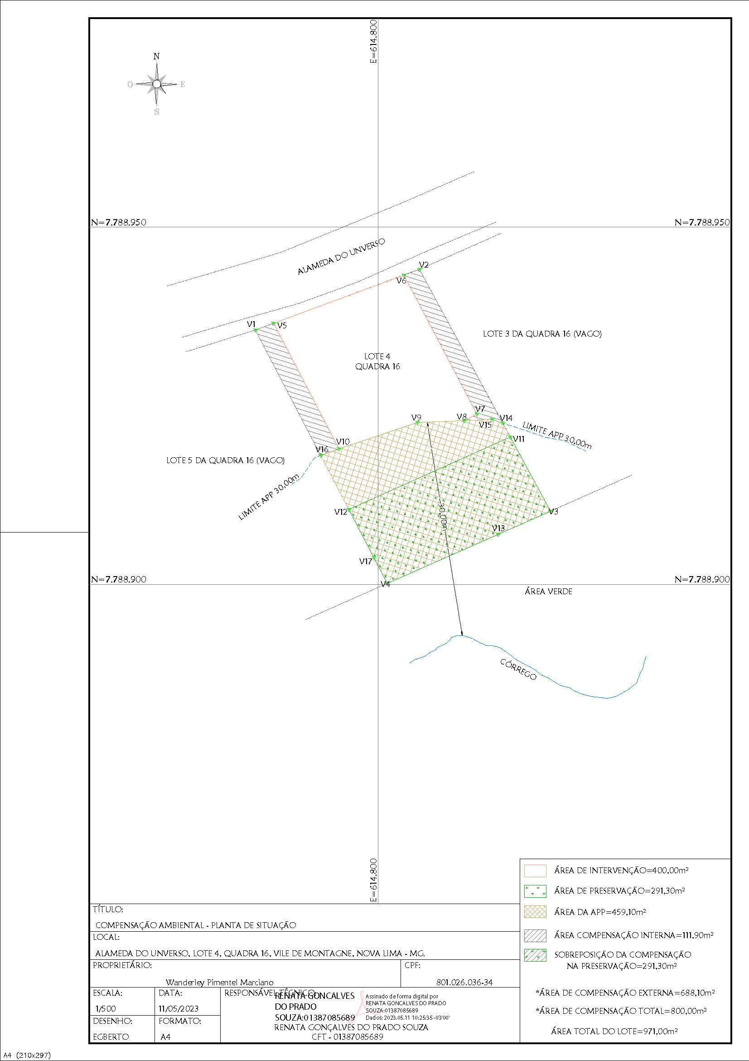
Planta de Compensação Externa
